ProRail aan vaste Kamercommissie IenM – ten behoeve van het rondetafelgesprek 8 juni 2016
Inleidende opmerkingen
ProRail waardeert het zeer dat uw Kamercommissie dit ingrijpende voorstel gedegen wil behandelen en de spoorsector breed uitnodigt om zijn visie met u te delen. Een verandering van de positie van ProRail heeft immers niet alleen verregaande impact op ProRail zelf, maar ook op onze klanten en hun klanten. De uiteindelijke positie van de infrabeheerder is een politieke keuze. Ons belang is simpel en uitsluitend gericht op onze kerntaak: het dagelijks zorgen voor een betrouwbaar en vlekkeloos spoorsysteem dat vervoerders in staat stelt hun reizigers en goederen goed te vervoeren. Als uit gedegen objectief onderzoek blijkt dat betere prestaties een andere positionering vereisen, dan is dat voor ons zonder meer bespreekbaar.

Waarom wijzigen?
De prestaties van ProRail zitten in de lift, en alle normen over 2015 zijn gehaald – ondanks meerdere problemen. Onze financiën zijn op orde en de beheersing ervan professionaliseren we verder. Dit wordt bevestigd door de accountant met de goedgekeurde jaarrekening. Operationeel gaat het goed. We breken punctualiteitsrecords. Zie ons transparante online dashboard. In alle openheid werkt de nieuwe directie van ProRail aan verdere verbetering, ook over slecht nieuws zijn we eerlijk. Kortom, ProRail is op de goede weg.

Mensen kunnen het verschil maken. Meer dan structuren. Wij volgen loyaal politieke keuzes, maar vrezen het weglekken van veel energie die we juist nodig hebben voor onze kerntaak. Onrust is niet in het belang van de reiziger of verlader. Eerdere (parlementaire) onderzoeken laten zien dat overhaast centraliseren of decentraliseren juist veel risico's met zich brengt. Onderzoek van het IPSE (TU Delft) in opdracht van de Commissie Kuiken (2012) concludeert dat de productiviteit op het spoor zich negatief ontwikkeld heeft in tijden van de eerdere institutionele veranderingen tussen 1995 en 2004. In die periode daalde de productiviteit met gemiddeld 0,6 procent per jaar. Het onderzoek concludeert dat hervorming dermate grote organisatorische inspanningen vergt dat dit ten koste gaat van de productiviteit.

Waarom nu?
De commissie Kuiken concludeerde in 2012 dat de huidige ordening voldeed. De Critical Review o.l.v. dhr. Kuiken concludeerde in 2014 dat een nieuwe “reorganisatie” (herordening) zal afleiden van
- de na te streven doelen
- de vereiste focus op goede operationele uitvoering van de logistieke processen
- de alom beleefde urgentie dat de prestaties van het spoor en het OV als geheel moeten verbeteren. De Ltsa scherpte in 2014 de sturing en ambities aan. De concessie per 2015 vertaalde de Ltsa in normen en prestaties. Dientengevolge is bij ProRail een nieuwe topstructuur gestart, bestaande uit een slagvaardig nieuw bestuur en een Executive Committee. Voor alle organen zijn nieuwe reglementen vastgesteld. De gevraagde prestaties over 2015 zijn gehaald.

Waarom niet in samenhang bekijken?
De verdere prestatieverbetering die Nederland van onze spoorsector vraagt is een operationele verbetering. Alle energie van vervoerders, aannemers en van de infrabeheerder is gericht op het verbeteren van het treinverkeer in samenwerking met elkaar. De toekomst voorspelt een toenemende complexiteit door nog intensiever gebruik van het spoor en hogere ambities en prestaties. En dus nog nauwere samenwerking tussen de ketenpartners.

Daarom moet de inrichting van de spoorsector in samenhang worden bekeken. Treinen rijden niet zonder rails, en rails hebben geen zin zonder treinen. Treinen rijden voor passagiers of voor goederen. De capaciteitsverdeling en de dagelijkse logistieke operatie zijn nauw verweven met de processen van onze klanten: de vervoerders. Hun klanten, de reizigers en verladers, hebben recht op goede prestaties zonder onnodig navelstaren van een van de ketenpartners. Het is een feit dat een publieke rechtsvorm voor onze vervoerders en dus hun klanten vooral nadelen kent. Het gelijkwaardigheidsmodel wordt met een structuurwijziging van ProRail verlaten. Dat model is juist goed, dat houdt ons scherp, vervoerders kunnen ons flink het vuur aan de schenen leggen.
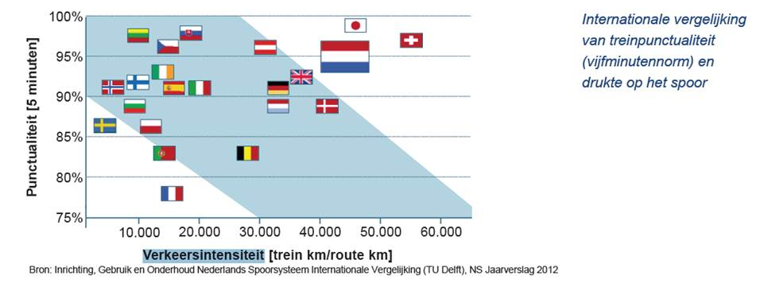

Ons voorstel aan u is daarom:
- Te bevorderen dat er eerst een analyse komt van eventuele problemen en of de huidige positie van ProRail (mede) aan de basis van deze problemen ligt. Waarbij het van belang is dat de samenhang met de gehele sector niet uit het oog wordt verloren.
- Alleen als daartoe op basis van de probleemanalyse aanleiding bestaat een zorgvuldig, integraal en open (alternatieven)onderzoek te (laten) verrichten om te bezien welke oplossingen denkbaar zijn.
- En tot slot een transparante afweging en keuze te maken in overleg met alle betrokkenen.

Op deze wijze wordt voorkomen dat een haastige beslissing onnodig leidt tot langjarige onrust (ook voor het personeel van ProRail) en slechtere prestaties voor de reiziger en verlader.

Feitelijke toelichting huidige sturing
- De huidige positie van ProRail is die van een staatsdeelneming met een wettelijke taak. Behoudens deze taak heeft ProRail geen eigen bedrijfsdoelstelling, streeft zij niet naar winst en dient zij zich te beperken tot de bedrijfsactiviteiten die in de beheerconcessie zijn neergelegd.
- De minister stelt prestatie-eisen en subsidievoorwaarden, er is een opdrachtgever-opdrachtnemerrelatie tussen de beleidsdirectie op het departement en ProRail.
- Sturing geschiedt nu op vijf manieren, via het ministerie van I en M:
- Spoorwegwet en andere relevante wetgeving
- Concessie (2015-2025)
- Subsidierelatie & financiering (MIRT, projectsturing, programmasturing, Infrafonds, Q-rapportages)
- Beleid (zoals LTSa)
- Aandeelhoudersrelatie
- Het contact tussen beleidsdepartement en ProRail is intensief en constructief. Zowel de Raad van Bestuur, directieleden als medewerkers stemmen dagelijkse basis veelvuldig af met het departement. Van afstemming over individuele projecten & programma’s, prestaties, tussenrapportages en concessiebeheer tot afstemming over zaken die ook het politieke domein betreffen en waarvoor het departement een beroep doet op onze expertise. Het beeld als zou alle informatie en afstemming via onze Raad van Commissarissen verlopen is dan ook volstrekt onjuist.
- ProRail valt onder het zogenaamde verlicht structuurregime, waarbij niet de Raad van Commissarissen, maar de aandeelhouder bevoegd is om het bestuur te benoemen en te ontslaan en het bezoldigingsbeleid te bepalen (dat in het geval van ProRail WNT-gemaximeerd is). De Raad van Commissarissen heeft tot taak toezicht te houden op het beleid van het bestuur en op de algemene gang van zaken in de vennootschap en de met haar verbonden onderneming.
- ProRail meent binnen de huidige structuur de verwachte prestaties te kunnen leveren, terwijl er tegelijkertijd voor de Staat( en staatssecretaris) voldoende mogelijkheden zijn om waar nodig bij te sturen.

Tot slot
Na jarenlange reorganisaties en het zoeken naar de juiste structuur is er de afgelopen periode eindelijk rust ontstaan en heeft ProRail de weg omhoog ingezet. Objectieve cijfers onderstrepen dat. Wij zouden graag de gelegenheid krijgen deze lijn door te trekken zonder daarbij belast te worden met weer nieuwe structuurwijzigingen die energie en kennis doen weglekken en die afleiden van de operatie. Juist ook omdat ProRail meent dat met de huidige positie de verwachte prestaties heel goed kunnen worden geleverd. ProRail meent ook dat geen enkele mogelijkheid om verder te verbeteren onbenut moet worden gelaten. Het is echter op dit moment maar zeer de vraag of een (de zoveelste) wijziging van de spoorordening tot dergelijke verbeteringen zou leiden. Dit betekent dat daartoe alleen zou moeten worden besloten op basis van een zorgvuldig, integraal en open onderzoek waarbij alle relevante ketenpartners en stakeholders worden betrokken. ProRail hoopt zeer dat uw Kamer terdege met een en ander rekening houdt.

